12. februar 2015, ændringer i Anbragte børn sider

Side 935: oprette takstgrupper
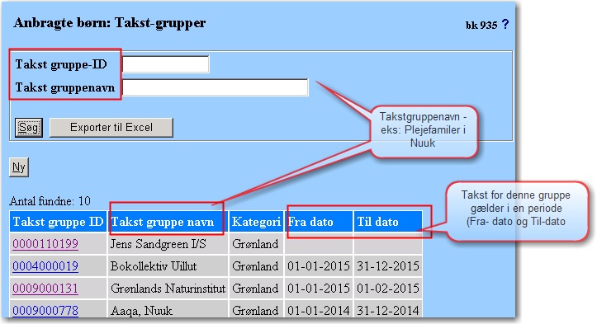

935D Tilknytte anbringelsesteder til takstgruppe
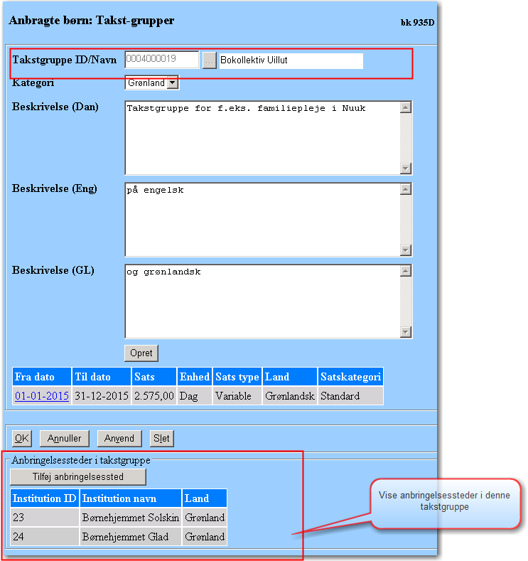
935D Feltet Fast pris væk.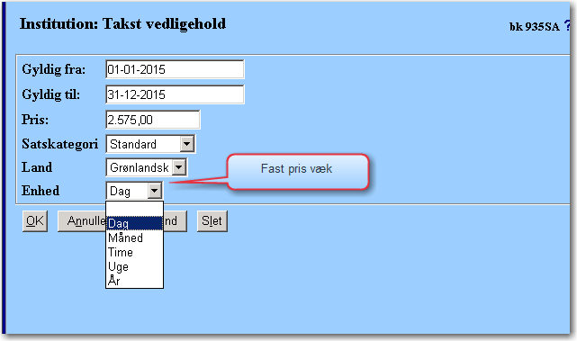

Side 931 Takstgruppr på – fra side 935
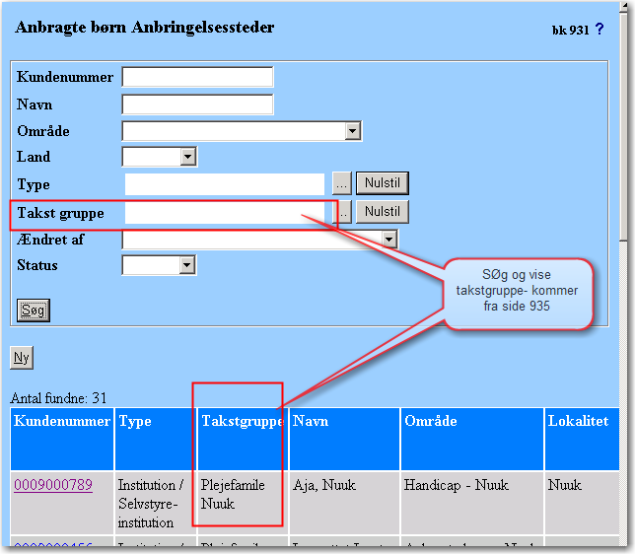

931D: Kontonummer på Anbringelsesstedet – måske skal der ikke være kontonr her?
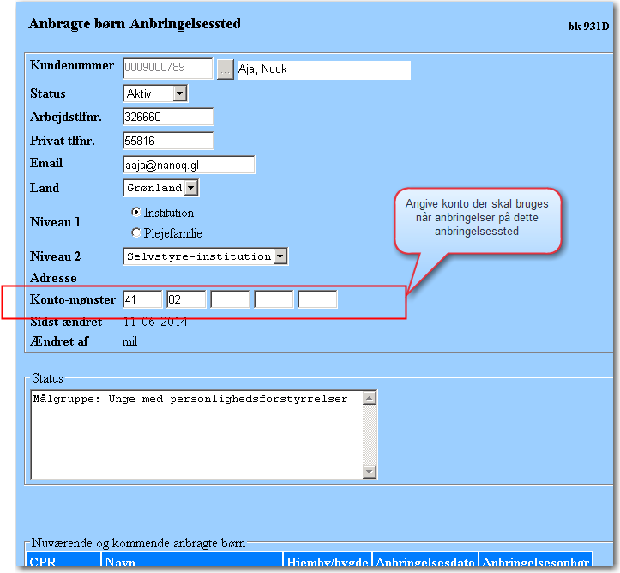

930AB: Angive kontonr på det enkelte anbringelse
Kontonr skal helst være udledt af systemet , men man kan overskrive kontonr.
Vi kender anbringelsestype (akut plejefamilie, selvstyre institution) og barnets hjem-bygd, Så har vi de første 6 cifre i konto-nr. Dernæst skal vi kende standardkonto og specifikations-konto- (se opbygning af konto-nr)
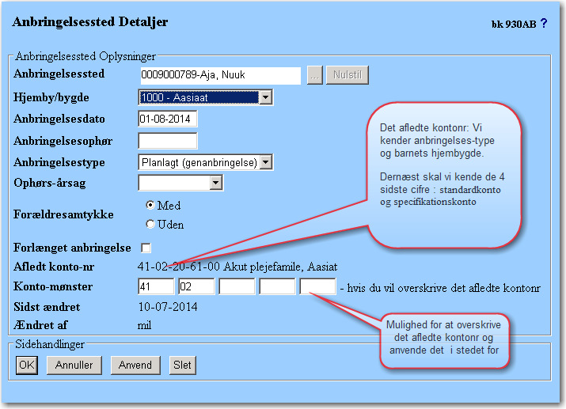

Regneark. Der vil være oplysninger til regneark

